44. Состав и характеристики атомного ядра. Дефект массы и энергия связи ядра

**Состав и характеристики атомного ядра**

Ядро атома состоит из нуклонов: протонов и нейтронов. Общее число нуклонов в ядре называют *массовым числом* ***А***. Число протонов в ядре равно порядковому номеру в системе элементов Менделеева ***Z*** (числу протонов в ядре или числу электронов в атоме), число нейтронов N = A−Z. Ядро обозначают символом ${}_{Z}^{A}X$. Ядра имеют несколько изотопов, которые характеризуются одним и тем же порядковым номером ***Z***, но различными ***А*** и ***N***.

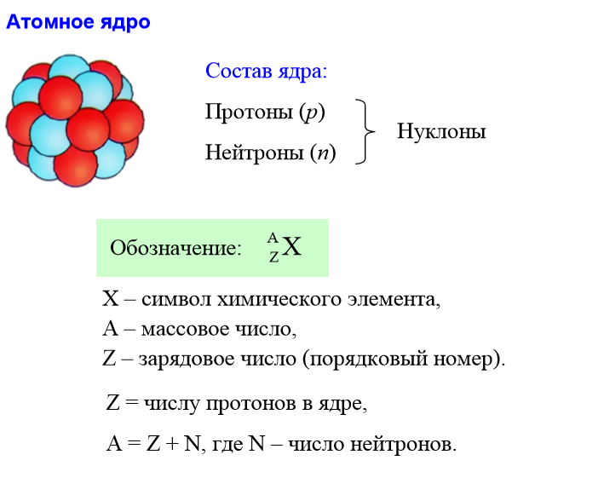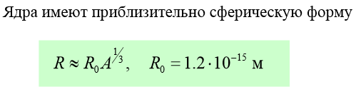

**Дефект массы и энергия связи ядра**

*Энергия связи ядра* – энергия, которую необходимо затратить, чтобы разделить ядро на составные части (нуклоны).

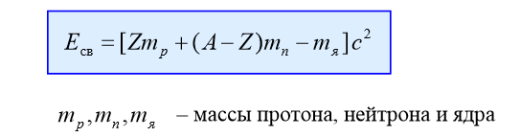

*Дефект массы ядра* - величина, на которую уменьшается масса всех нуклонов при образовании из них атомного ядра. Дефект масс обусловлен сильным взаимодействием нуклонов в ядре, при образовании ядра из свободных нуклонов энергия выделяется и возникает дефект масс.

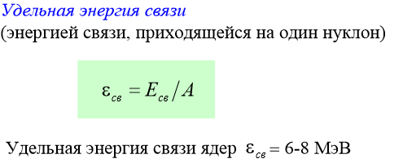

Энергию связи ядра необходимо отличать от его внутренней энергии − энергии образования ядра. Энергия связи ядра включает в себя энергии: объемную, поверхностную, симметрии и спаривания.

